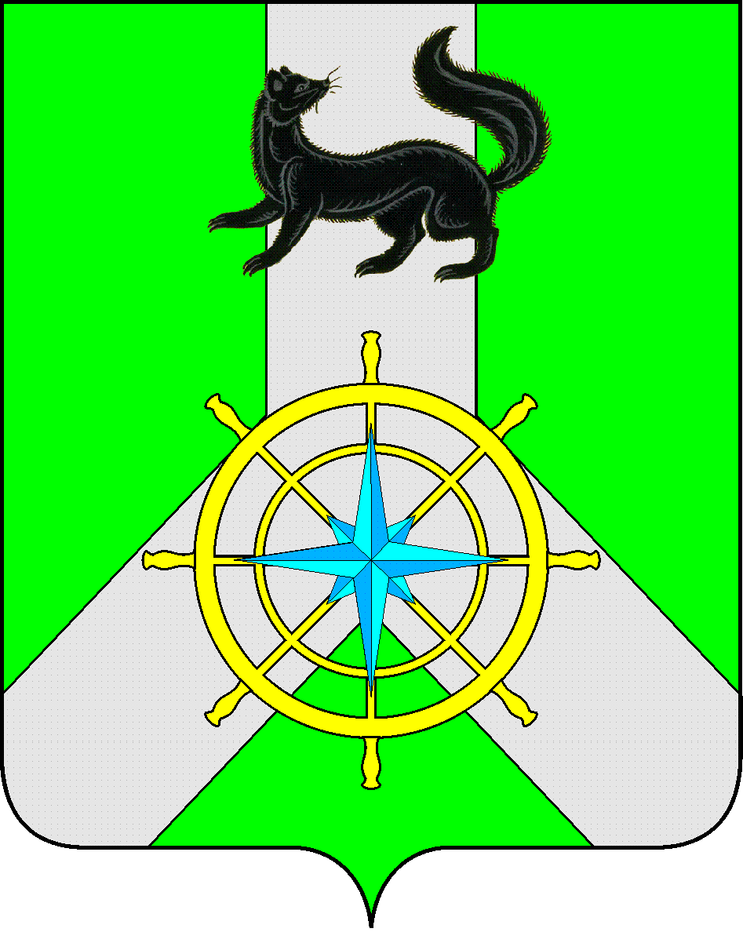
Р О С С И Й С К А Я Ф Е Д Е Р А Ц И Я

И Р К У Т С К А Я О Б Л А С Т Ь

К И Р Е Н С К И Й М У Н И Ц И П А Л Ь Н Ы Й Р А Й О Н

А Д М И Н И С Т Р А Ц И Я

П О С Т А Н О В Л Е Н И Е

от 19 марта 2024 г. |  | № 125
 | г. Киренск

О родительской плате за присмотр и уход за ребенком в муниципальных казенных дошкольных образовательных учреждениях Киренского района

В соответствии с частями 2, 5 статьи 65 Федерального Закона от 29 декабря 2012 года №273-ФЗ «Об образовании в Россиийской Федерации», Постановлением Правительства Иркутской области «Об установлении максимального размера родительской платы за присмотр и уход за детьми в государственных и муниципальных образовательных организациях Иркутской области, реализующих образовательную программу дошкольного образования» от 30 сентября 2015 года №498-пп (с изм. от 13 февраля 2024 года), Методикой расчета нормативных затрат на оказание услуг по присмотру и уходу за детьми в муниципальных образовательных организациях, реализующих образовательную программу дошкольного образования, утвержденной Постановлением администрации Киренского муниципального района от 20 января 2015 года №20, Порядком взимания платы за присмотр и уход за детьми, осваивающими образовательные программы дошкольного образования в муниципальных образовательных учреждениях, осуществляющих образовательную деятельность на территории Киренского муниципального района, утвержденный Постановлением администрации Киренского муниципального района от 24 декабря 2021 года №819, руководствуясь ст.25 Устава муниципального образования Киренский район

ПОСТАНОВЛЯЕТ:

1. С 01 апреля 2024 года установить плату, взимаемую с родителей (законных представителей) за просмотр и уход за ребенком в муниципальных казенных дошкольных образовательных учреждениях Киренского района, реализующих основную образовательную программу дошкольного образования в размере:
Для детей до трех лет – 147,55 руб. в день (3037,00 руб. в месяц)
Для детей с трех до семи лет – 160,60 руб. в день (3305,00 руб. в месяц).
2. Начальнику Управления образования администрации Киренского муниципального района довести настоящее постановление до руководителей муниципальных казенных дошкольных образовательных и общеобразовательных учреждений Киренского муниципального района.
3. Настоящее постановление вступает в силу со дня подписания и подлежит размещению на официальном сайте администрации Киренского муниципального района. 4. Контроль за исполнением настоящего постановления возложить на начальника Управления образования администрации Киренского муниципального района.

Мэр района К.В. Свистелин

СОГЛАСОВАНО:

Начальник отдела по экономике М.Р. Синькова

Начальник финансового управления
администрации Киренского
муниципального района Е.А. Шалда

Начальник Управления образования
администрации Киренского муниципального
района О.П.Звягинцева

Исп. Зам начальника УО (по ФХД)-начальник отдела БПФи К
Управления образования М.Г. Поляченко

